Муниципальное дошкольное образовательное учреждение «Детский сад №21 «Умка»

Конспект непосредственной образовательной деятельности

по образовательной области «Художественно-эстетическое развитие»

на тему «Пасхальная открытка» для детей 4-5 лет

(дата проведения 17.04.2020)

Составил: воспитатель Сафоничева Т.Г.

c. Совхоз «Боровский», 2020

**Цель:** Расширять представление детей о православных праздниках, через интеграцию в художественно-творческую деятельность детей

**Задачи:**

1. Познакомить с пасхальными традициями.
2. Закрепить навыки работы с ножницами, тканью, бумагой и шаблонами.
3. Воспитывать желание увидеть конечный результат работы.

**Предварительная работа:**

Рассматривание иллюстраций. Беседа о том, что такое праздник Пасхи.

**Ход занятия.**

*Звучит музыкальная композиция в исполнении колоколов «Пасхальный перезвон»*

**Воспитатель:** Ребята, какой красивый перезвон, знаете ли вы, в честь какого праздника звучит такая музыка?

*(ответы детей)*

**Воспитатель:** Это в честь праздника Пасхи, который совсем скоро будут праздновать христиане. Пасха – всеми нами очень любимый праздник. Это весна, расцветающие нарциссы и цветущая сирень. Пасха – это начало чего-то нового и чистого, осознание того что в мире когда-то произошло огромное чудо!

**Воспитатель:** *(показывает блюдо, накрытое цветной салфеткой)*

Посмотрите, что за чудо

Положила я на блюдо?

Тут яйцо, но не простое:

Золотое, расписное!

Для чего все эти краски,

Словно в старой доброй сказке?

Я на все даю ответ:

Пасха – праздник самый светлый!

А яйцо, известно мне,

Символ жизни на земле!

**Воспитатель:** Сегодня мы с вами будем делать пасхальные открытки с сюрпризом. В своей работе мы будем использовать разноцветную ткань. Посмотрите в какой последовательности мы будем выполнять работу:

1. берем шаблон открытки.
2. густо намазываем клеем правую часть.
3. кладем на нее полоски разноцветной ткани.
4. аккуратно разглаживаем и прижимаем ладонями.
5. складываем открытки пополам.

Вот такая красивая открытка у вас должна получится!

*(воспитатель показывает готовый образец)*

**Воспитатель:** Приступаем к работе. Вначале нужно отобрать ткань для работы и шаблон открытки. Подойдите к столу и выберите ту ткань, которая вам больше всего понравилась.

Садитесь и приступайте к работе.

*(Выполнение аппликации, самостоятельная работа детей)*

***Физ.минутка***

Для начала мы с тобой

Крутим только головой, *(вращение головой)*

Корпусом вращаем тоже.

Это мы, конечно, сможем. *(повороты вправо и влево)*

Напоследок потянулись,

Вверх и в стороны прогнулись, *(потягивание вверх и в стороны)*

От разминки раскраснелись,

Снова за столы уселись.

*(Дети продолжают выполнять работу, воспитатель помогает)*

**Подведение итогов.**

**Воспитатель:** Вы потрудились очень хорошо, а результат вашей работы – это ваши «пасхальные открытки», которые вы подарите своим родным и близким с наилучшими пожеланиями в праздник Пасхи. Спасибо за занятие.

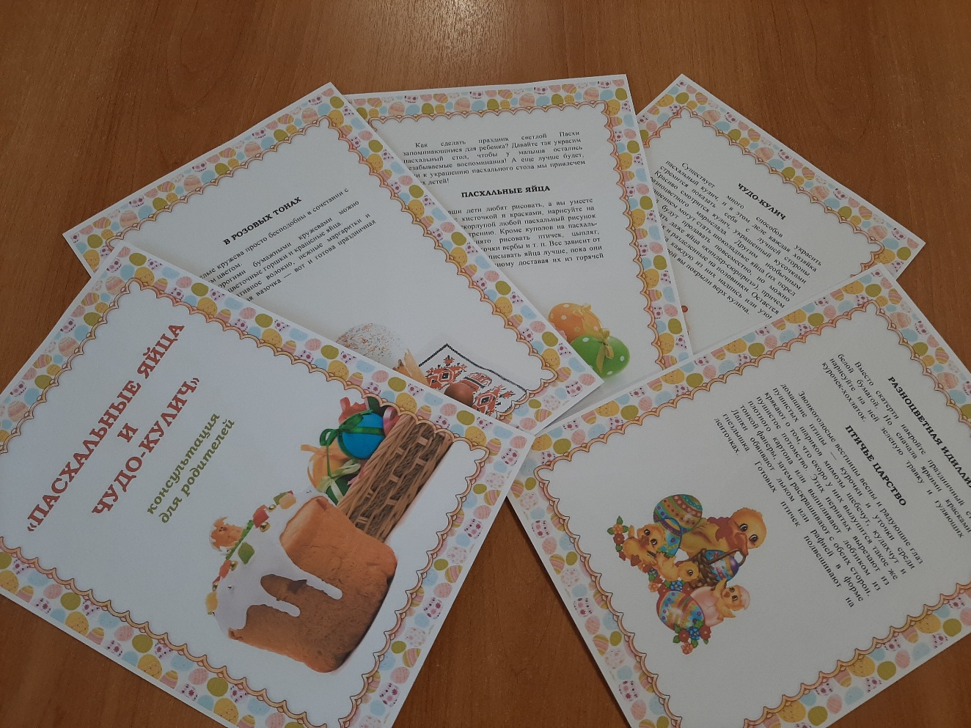**Приложение.**

